



***Adı: Türkçe Tarih***

***Soyadı: 3/F Çalışma Kağıdı ....../....../2018***

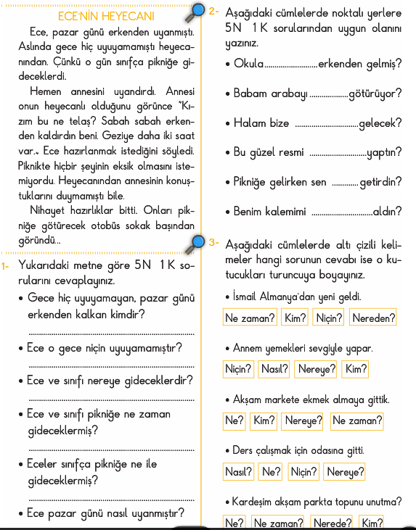

*Boşlukları Doldur Bulmacayı Tamamla*

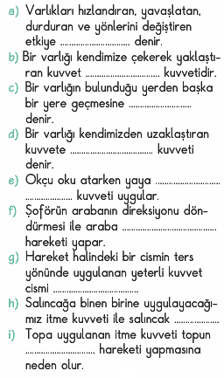

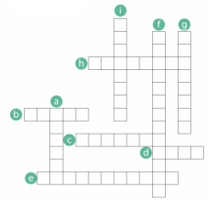

*Enes SERT*

*3/F Sınıfı Çalışmaları*

***SINIFIMIZIN İNCİSİ***

***ENNA İKRA KILINÇ***

***Adı: Türkçe***

***Soyadı: 3/F Çalışma Kağıdı***

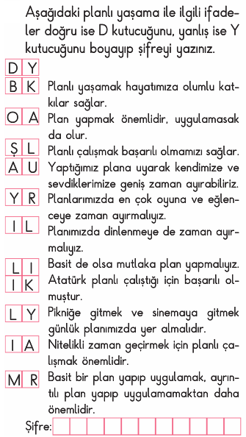

***------***

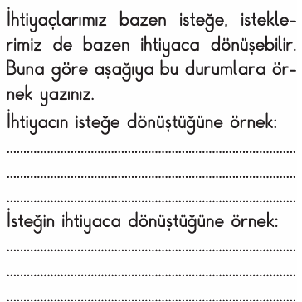

***Enes SERT***

***3/F sınıfı Çalışmaları***

***Enes SERT***

***3/F Sınıfı Çalışmaları***

***Enes SERT***

***3/F Sınıfı Çalışmaları***

